МІНІСТЕРСТВО ОСВІТИ І НАУКИ УКРАЇНИ

НАЦІОНАЛЬНИЙ УНІВЕРСИТЕТ “ЛЬВІВСЬКА ПОЛІТЕХНІКА”

ІНСТИТУТ КОМП’ЮТЕРНИХ НАУК ТА ІНФОРМАЦІЙНИХ ТЕХНОЛОГІЙ

кафедра систем штучного інтелекту



**ЗВІТ**

про виконання лабораторної роботи №2

з курсу «Проектування систем глибинного навчання»

на тему «Архітектура та навчання  конволюційних нейронних мереж»

Виконав:

*ст. групи КНСШ-12*

*Карпінський Р.М*

Перевірив:

*Пелешко Д.Д*

ЛЬВІВ – 2021

**Мета:** Виконати задані завдання за темою Архітектура та навчання  конволюційних нейронних мереж.

**Завдання.**

1. Побудувати конволюційну мережу для розпізнавання рукописних цифр за вказаною  технологією.

2. Поміняти алгоритм навчання (оптимізатор) і порівняти результати точності.

3. Поміняти розмірності ядер в конволюційних шарах – спробувати як квадратні так і  прямокутні ядра.

4. Додати додаткові шари конволюції і дослідити вплив на точність розпізнавання.

5. Зробити експерименти з різними параметрам

**Виконання роботи:**

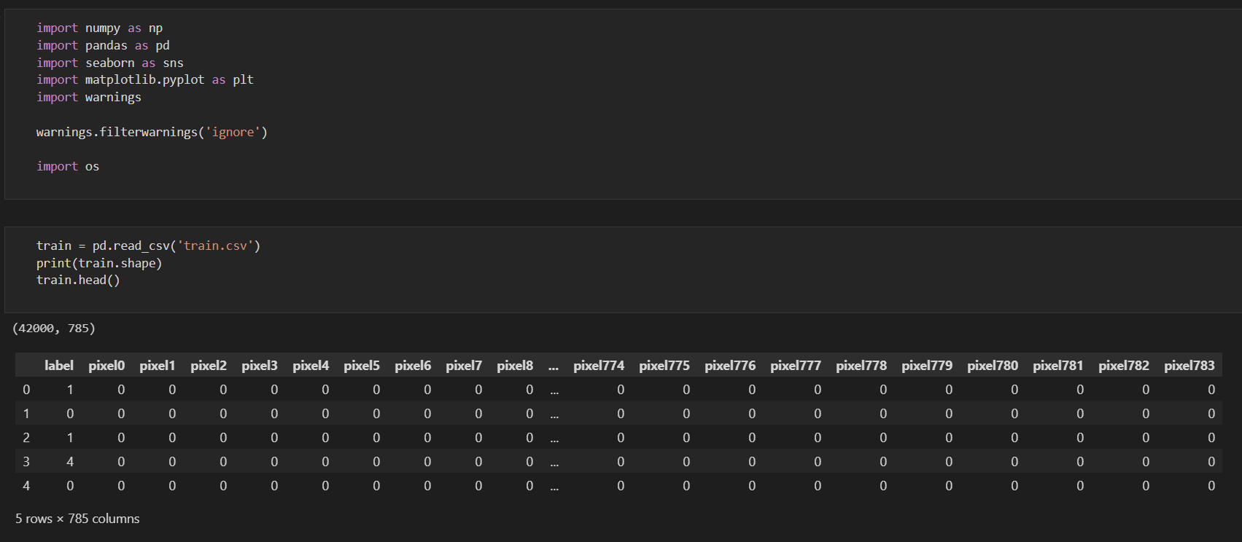

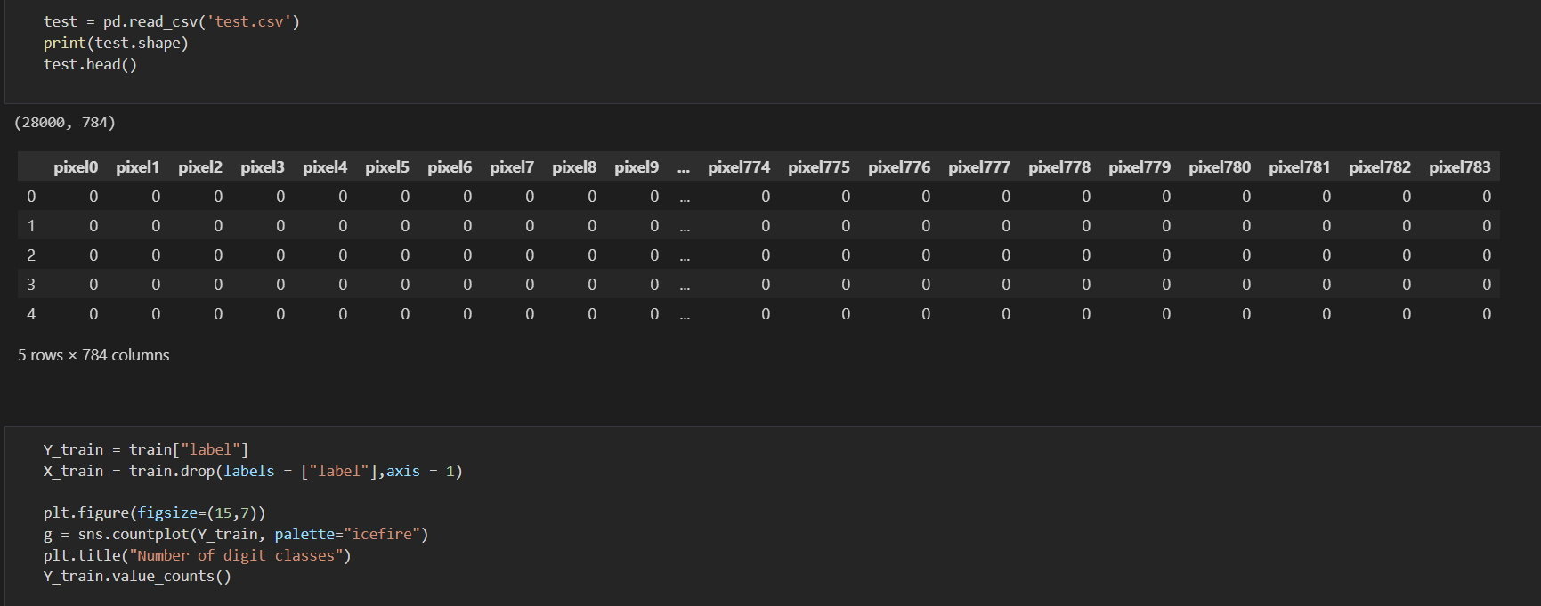

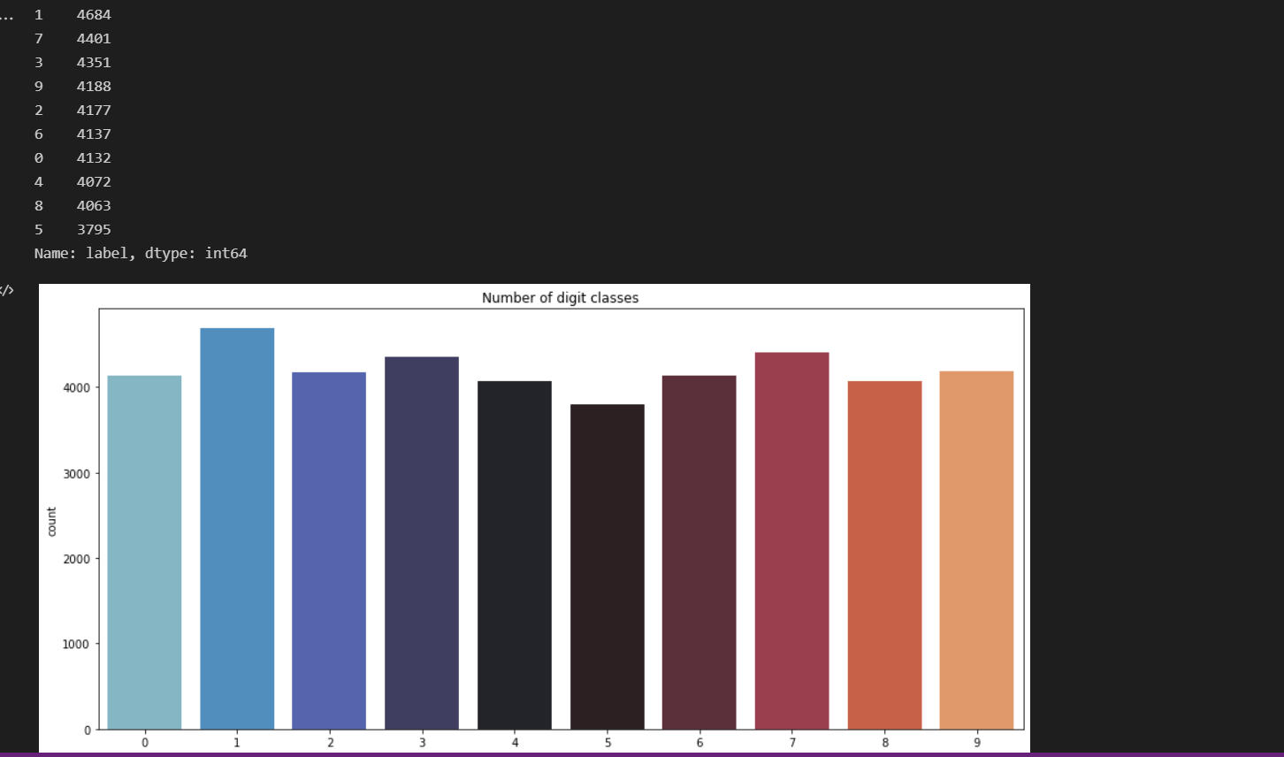

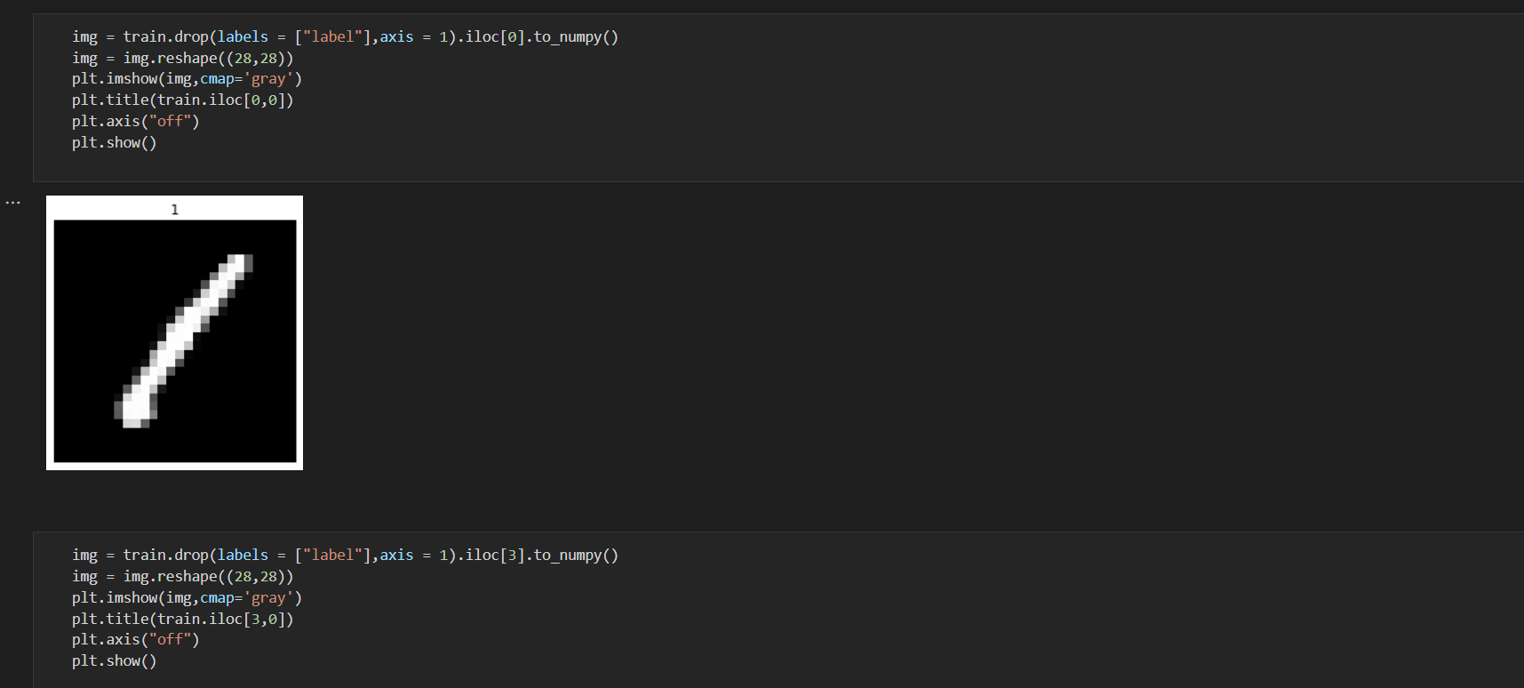

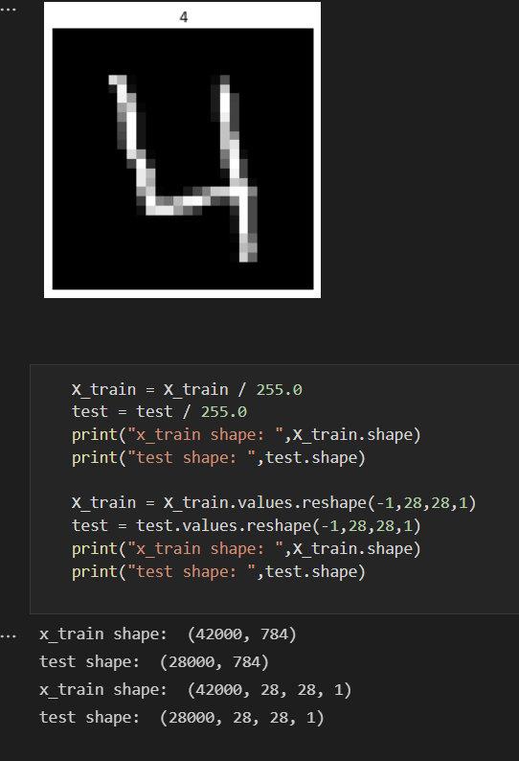

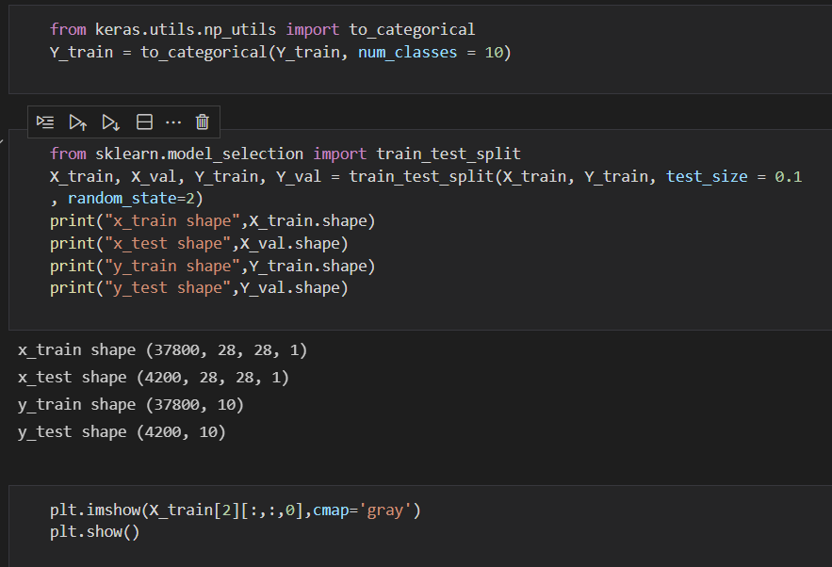

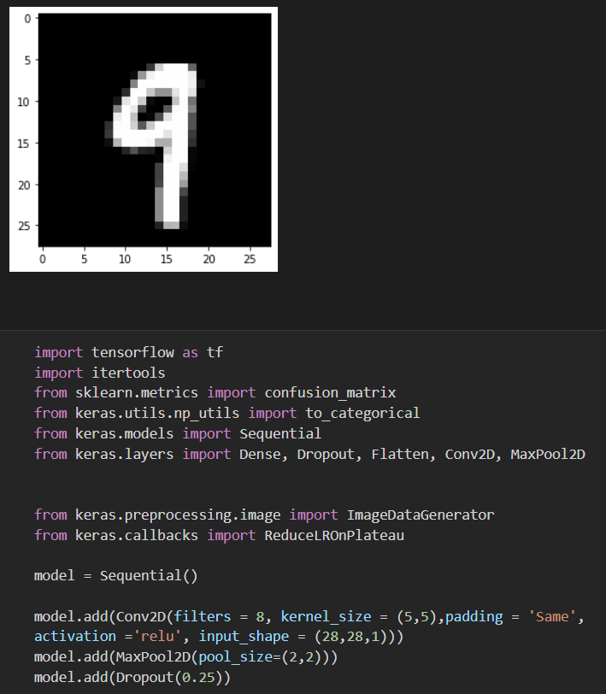

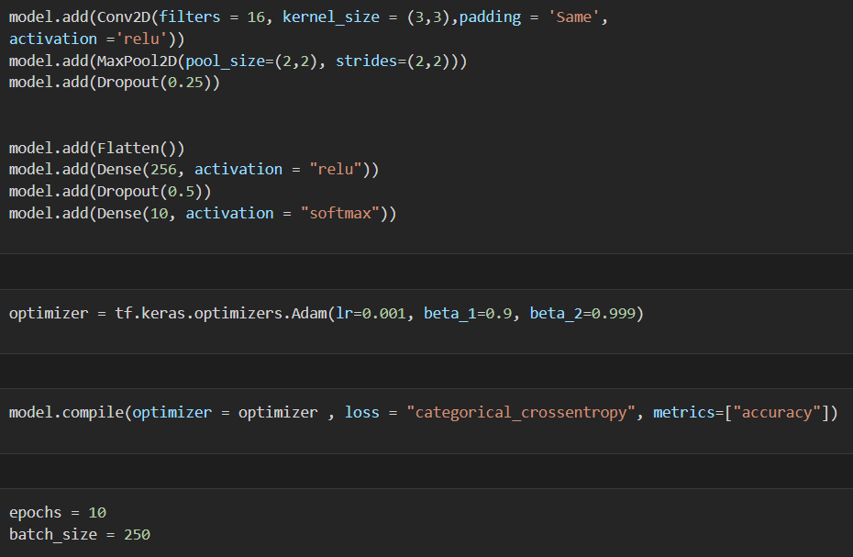

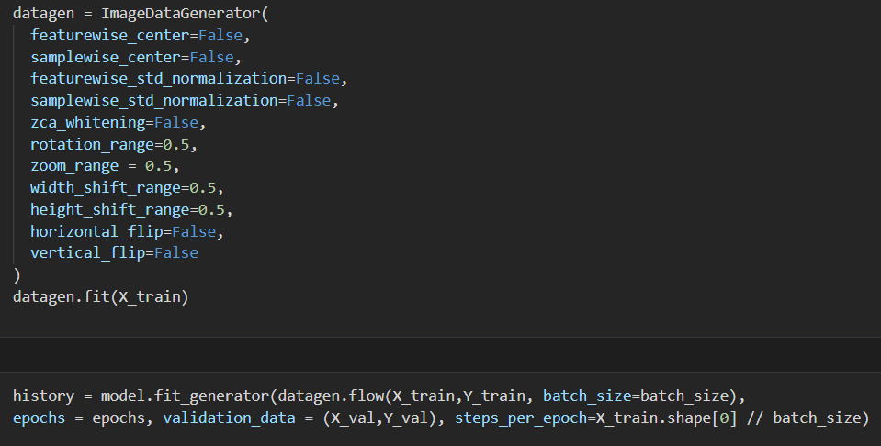

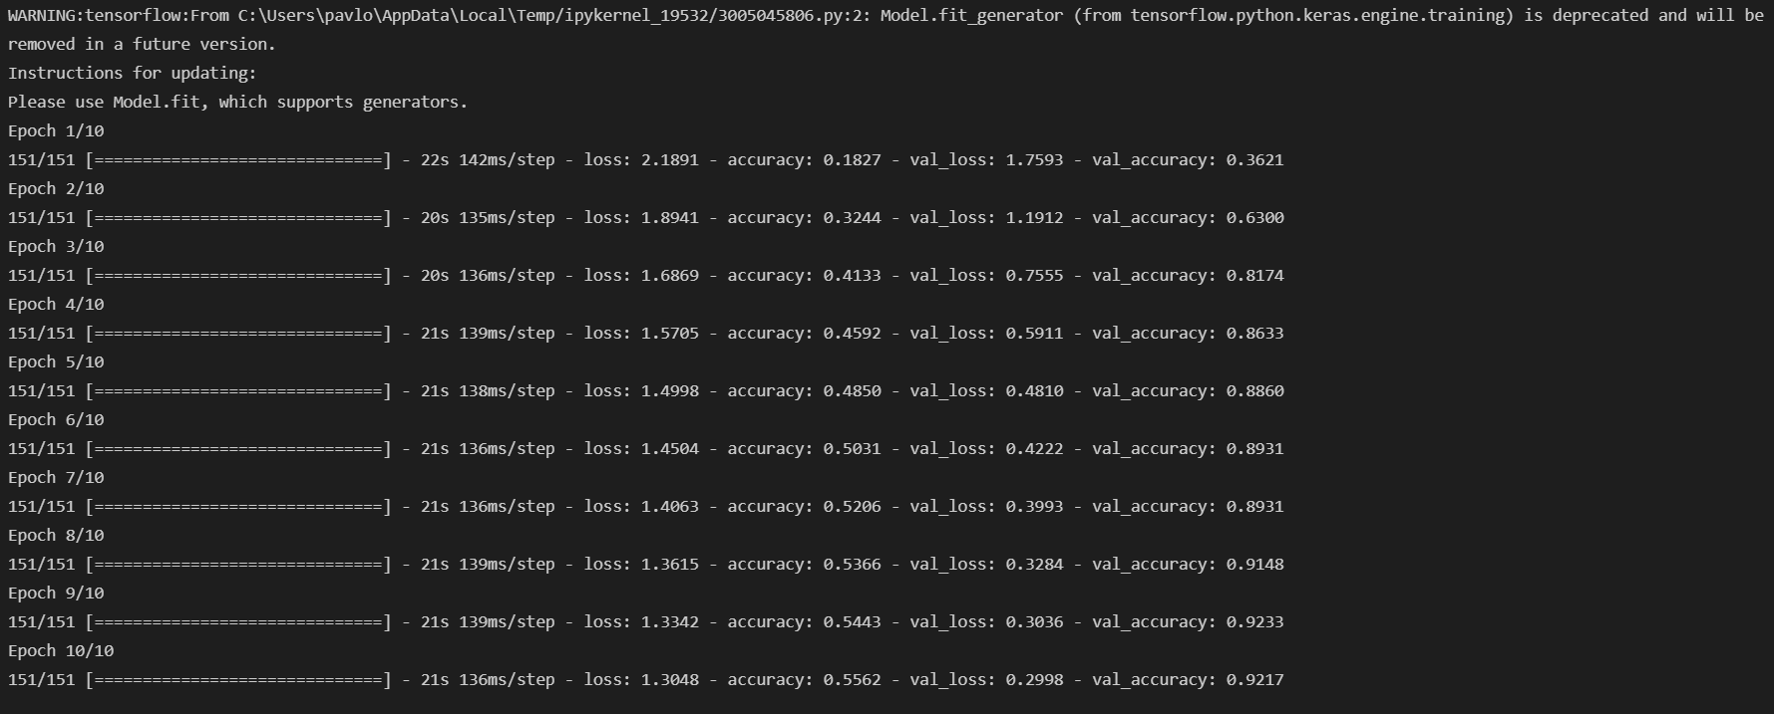

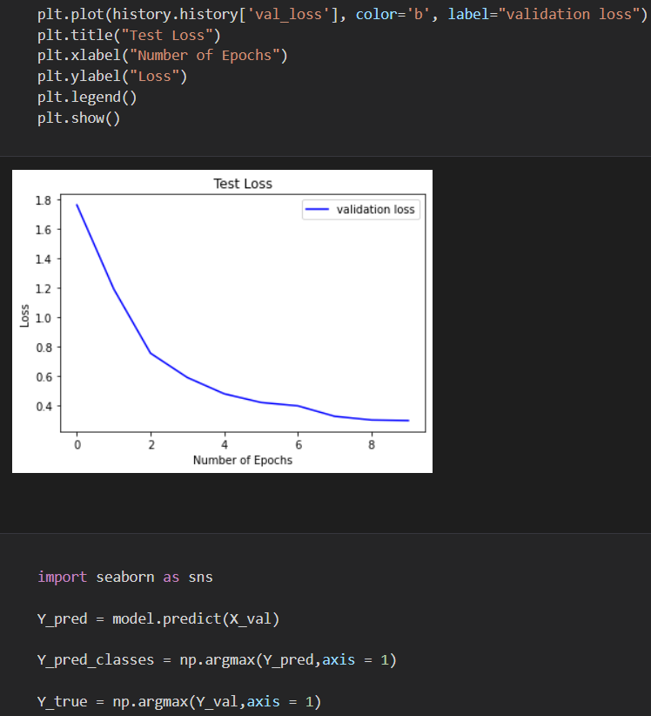

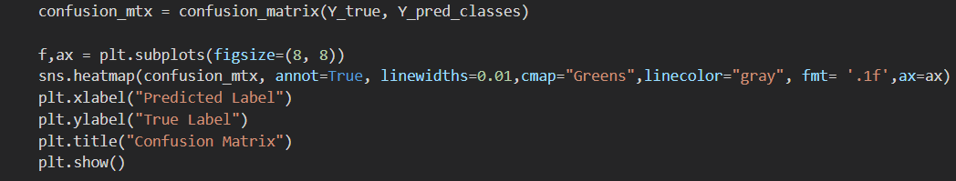

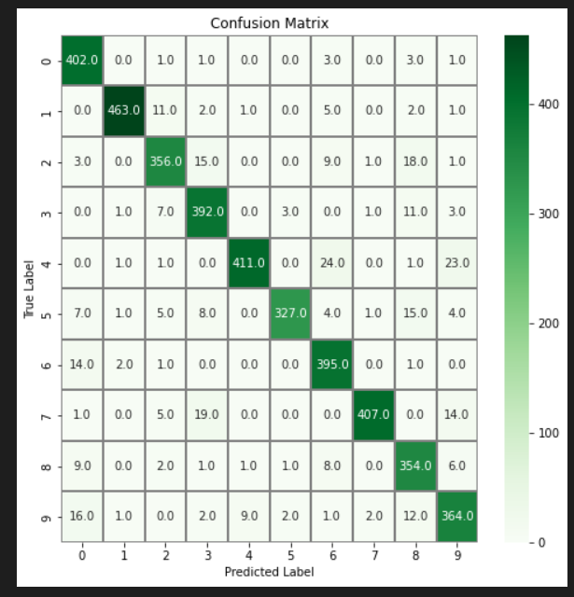

**Зробити експерименти з різними параметрам**

model1 = Sequential()

model1.add(Conv2D(filters = 8, kernel_size = (5,5),padding = 'Same',

activation ='relu', input_shape = (28,28,1)))

model1.add(MaxPool2D(pool_size=(2,2)))

model1.add(Dropout(0.25))

# Second conv layer

model1.add(Conv2D(filters = 16, kernel_size = (4,3),padding = 'Same',

activation ='relu'))

model1.add(MaxPool2D(pool_size=(2,2), strides=(2,2)))

model1.add(Dropout(0.25))

model1.add(Conv2D(filters = 16, kernel_size = (3,3),padding = 'Same',

activation ='relu'))

model1.add(MaxPool2D(pool_size=(2,2), strides=(2,2)))

model1.add(Dropout(0.25))

model1.add(Flatten())

model1.add(Dense(256, activation = "relu"))

model1.add(Dropout(0.5))

model1.add(Dense(10, activation = "softmax"))

optimizer = tf.keras.optimizers.Nadam(lr=0.0001, beta_1=0.9, beta_2=0.999)

model1.compile(optimizer = optimizer, loss = "categorical_crossentropy", metrics=["accuracy"])

datagen = ImageDataGenerator(

  featurewise_center=False,

  samplewise_center=False,

  featurewise_std_normalization=False,

  samplewise_std_normalization=False,

  zca_whitening=False,

  rotation_range=0.6,

  zoom_range = 0.5,

  width_shift_range=0.5,

  height_shift_range=0.5,

  horizontal_flip=True,

  vertical_flip=True

)

datagen.fit(X_train)

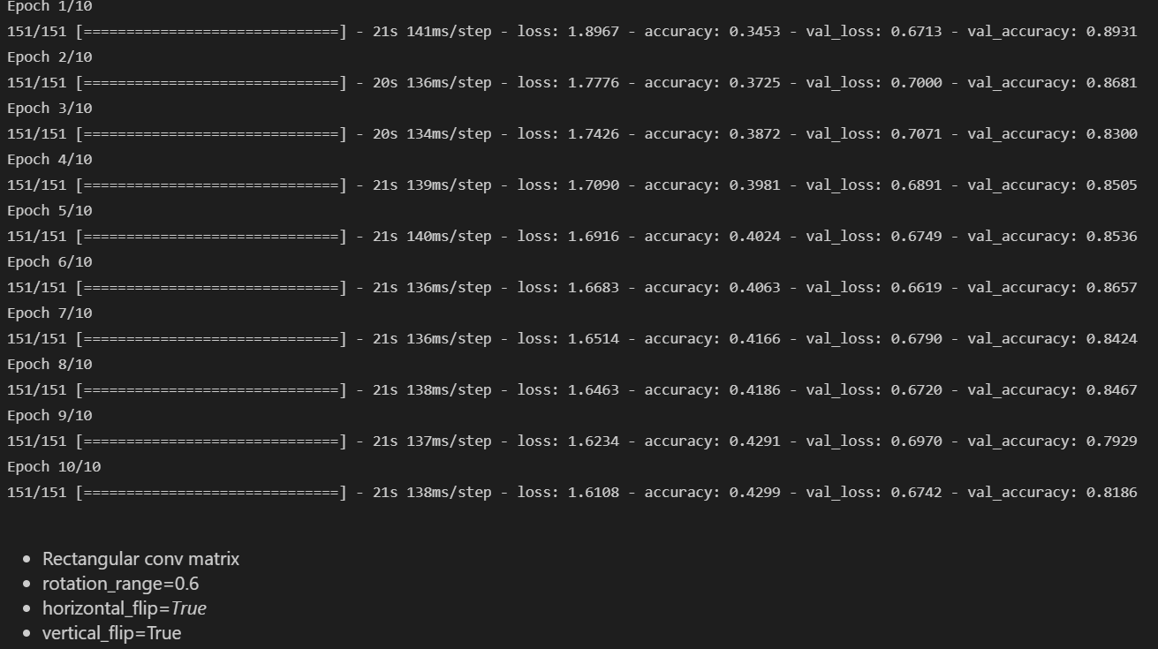

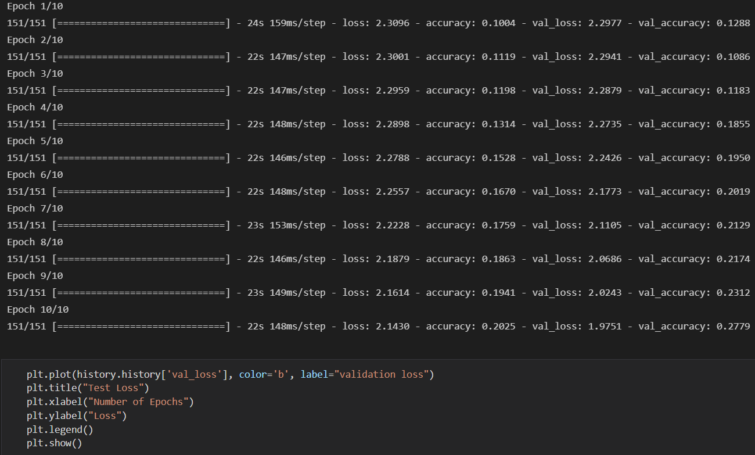

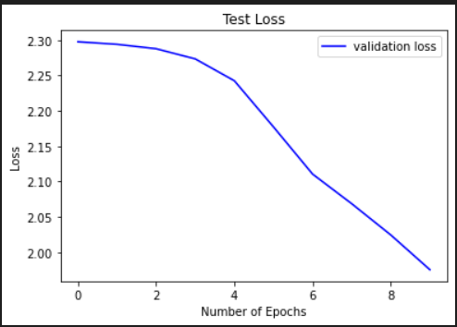

**Висновок:** На даній лабораторній роботі, виконав поставлені завдання а саме: побудував конволюційну мережу, поміняв алгоритм навчання, помінятв розмірності ядер в конволюційних шарах, додав додаткові шари конволюції, зробив експерименти з різними параметрам.